1. **SDO**

SDO是一种数据编程结构，以Data Object为单元形成Data Graph,包括root和node、leaf，它们彼此连接形成数据图。

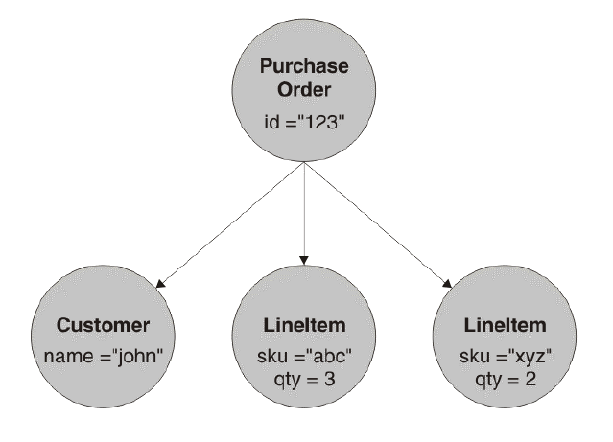

SDO提供对数据一致性访问的API，**实质为**：读取数据源（DB、XSD等）中的数据为Data Graph的形式，然后得到root Data Object，可以进行追溯式的访问，从而访问数据。

对数据或者Data Graph进行修改和保存，需要DAS的参与。

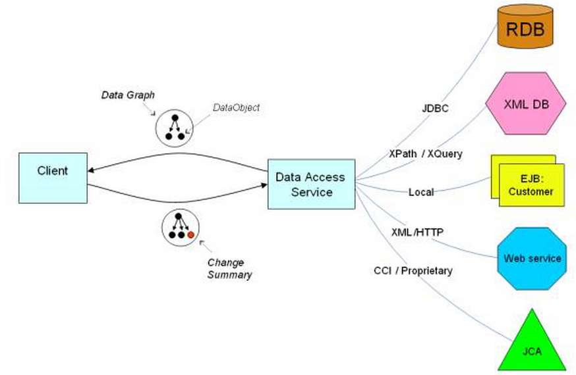

参考: <http://tuscany.apache.org/das-overview.html>

SDO的描述文档。

1. **SDO创建和读取基于XML格式的文件**

参考：<https://www.ibm.com/developerworks/cn/webservices/ws-sdoxmlschema/>

* 首先，要有**XSD模板**，注意XSD文件必须**无误**，如由EA生成的FIXM的XSD文件。
* 然后根据XSD模板，利用**SDO API**创建相应的**Data Object**，以**Data Graph**形式存在，并生成**对应带有数据的XML文件**，如订单。
* 根据生成的XML文件，以Data Graph形式利用SDO API读取XML中的数据。（还不能完成修改）

